**Цели и задачи:** совершенствовать технику выполнения базовых упражнений ОФП (общая физическая подготовка) в домашних условиях; развивать физическое качество силу посредством упражнений с собственным весом; формировать приёмы самоконтроля при самостоятельном выполнении комплекса упражнений.

**Место занятий:** квартира; площадь для выполнения комплекса не менее 2 квадратных метра.

**Инвентарь:** гимнастический коврик; плед; ковёр и.т.д.

**Время выполнения комплекса:**в любое удобное время с 10.00 до 13.00 и с 16.00 до 20.00. не менее трёх раз в неделю

**Продолжительность выполнения комплекса:** 40 - 50 минут.

**Отдых между выполнением упражнений (серий или сетов) 20 - 30 секунд.**

**Отдых между выполнением планок 10 20 секунд.**

**Источник информации по технике выполнения упражнений:** интернет – ресурсы по теме фитнеса

**ВАЖНО! НЕ ЗАБЫВАЕМ О ТЕХНИКЕ БЕЗОПАСНОСТИ И САМОКОНТРОЛЕ! ОТДЫХ МЕЖДУ ВЫПОЛНЕНИЕМ УПРАЖНЕНИЙ (СЕРИЙ ИЛИ СЕТОВ) 20-30 СЕКУНД ОБЯЗАТЕЛЕН! ДОЗИРОВКУ МОЖНО ПОДБИРАТЬ ИНДИВИДУАЛЬНО ПО САМОЧУВСТВИЮ!**

**1. «Перекаты» с пяток на носки**– 30 - 40 раз в среднем темпе;

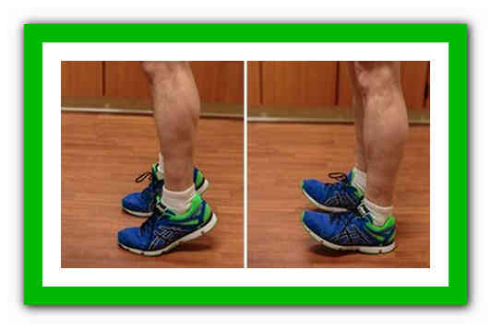

**2. «Пружинистые» прыжки на месте на носках** в среднем темпе, слегка сгибая колени, отталкиваясь двумя ногами одновременно (держим осанку; руки на поясе или согнуты в локтях) – от одной до двух минут (по самочувствию);

3. Прыжки ноги вместе - ноги врозь с хлопком над головой («Jumping Jacks») – 30 секунд;

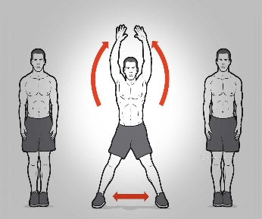

**4. Разминка** (любые упражнения по выбору на все суставы и на все группы мышц) – 4 минуты;

**5. Отжимания с узкой или средней постановкой рук** (девочки с колен) – 2-3 серии (сета) по 4-8 раз;

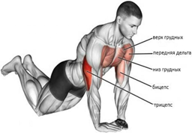

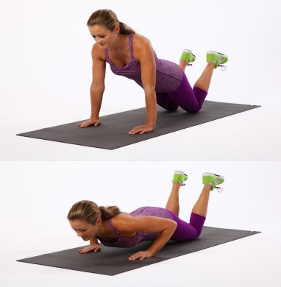

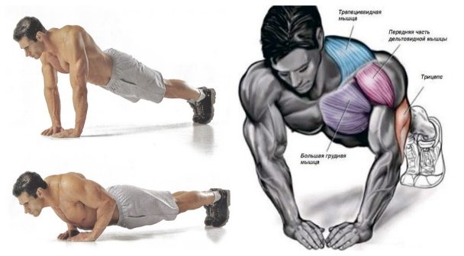

**6. Отжимания с широкой постановкой рук** (девочки с колен) – 2-3 серии (сета) по 8-10 раз;

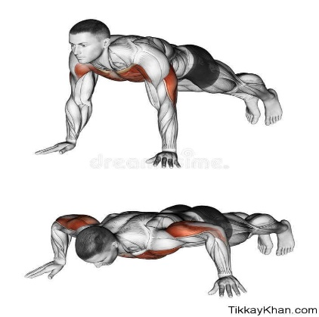

**7. Обратные отжимания** – 2-3 серии (сета) по 8-12 раз;

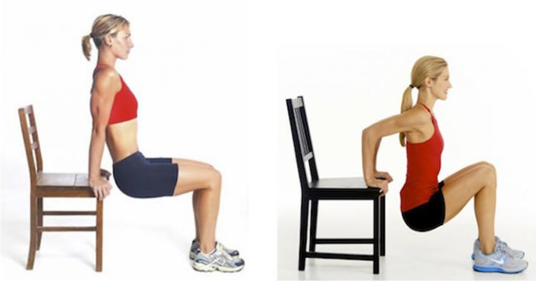

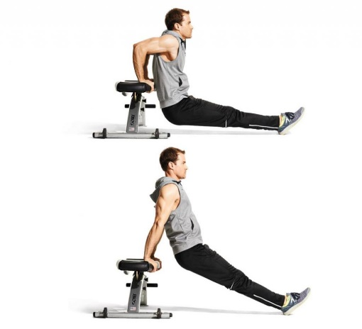

**8. Ситапы** – 2 серии (сета) по 10 - 20 раз;

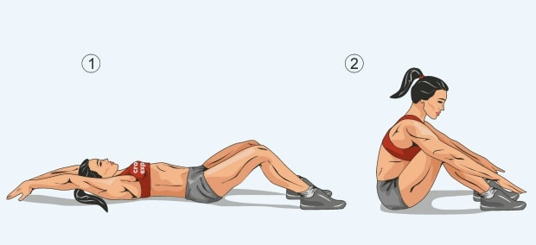

**9. Кранчи (скручивания на пресс)** – 2 серии (сета) по 10 – 20 раз;

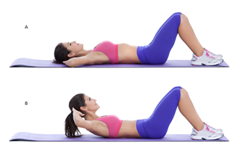

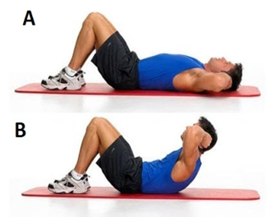

**10 Подъём таза из положения сед, упор сзади, согнув ноги**– 2 серии (сета) по 10 -20 раз;

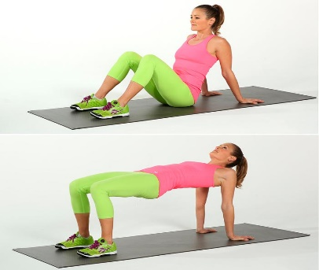

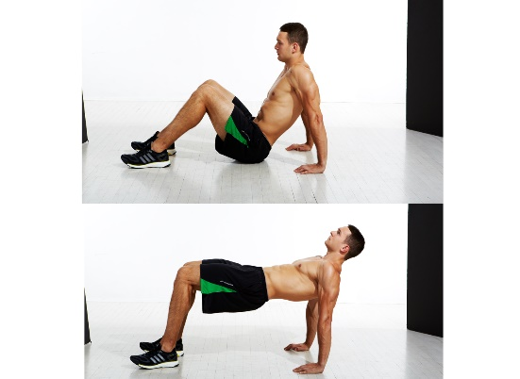

**11. Гиперэкстензия на полу («супермен»)** – 2 серии (сета) по 10 – 20 раз;

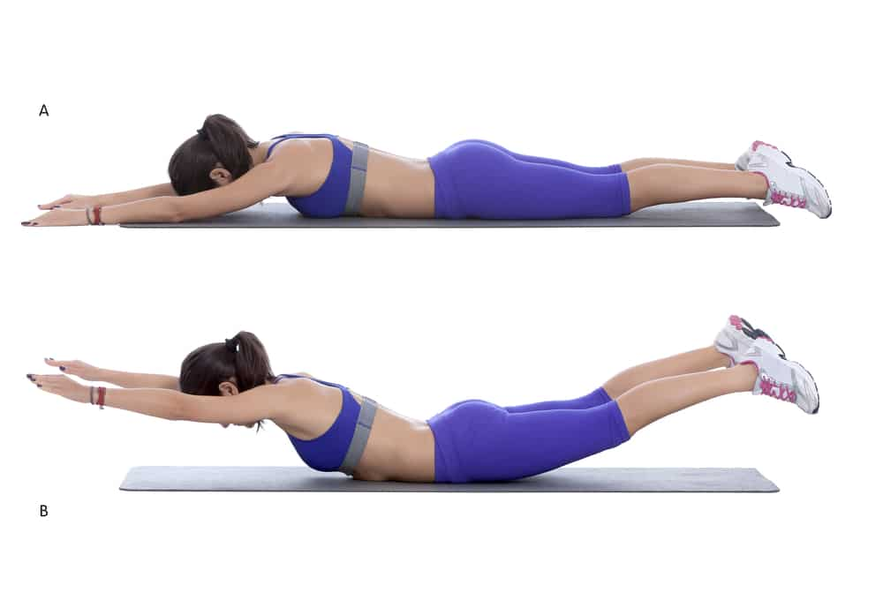

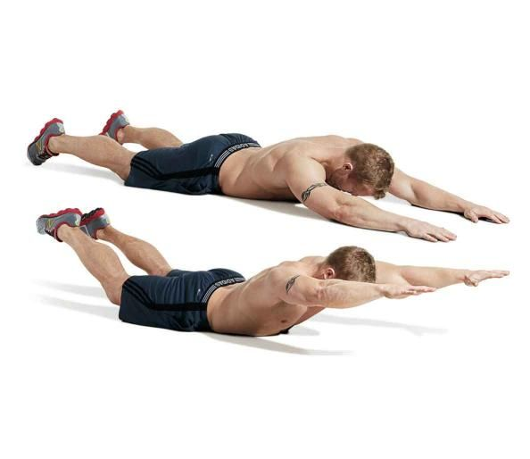

**12. Приседания**– 2 серии (сета) по 15 - 20 раз;

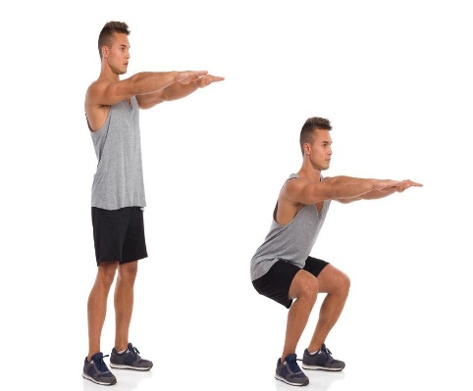

**13. Приседания в широкой стойке** – 2 серии (сета) по 15 – 20 раз;

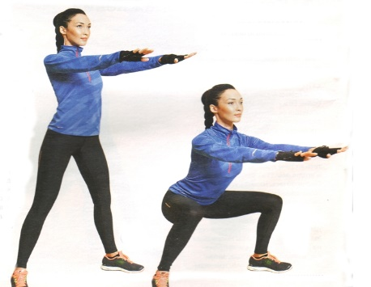

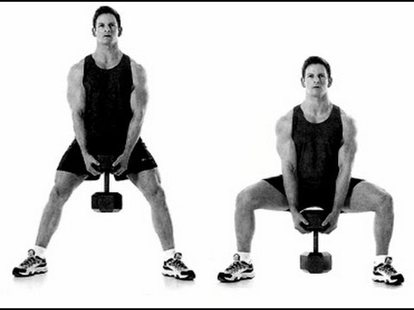

**14. Приседания в выпаде** - 2 серии (сета) по 6 - 10 раз на каждую ногу;

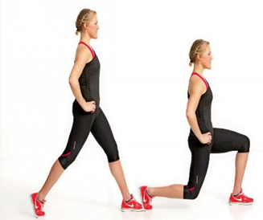

**15. Высокая планка**– 20-30 секунд;

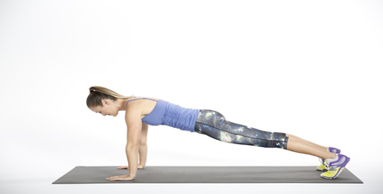

**16. Низкая планка с вытянутой вверх прямой ногой** – 5 - 10 секунд на каждую ногу с отдыхом 5 секунд;

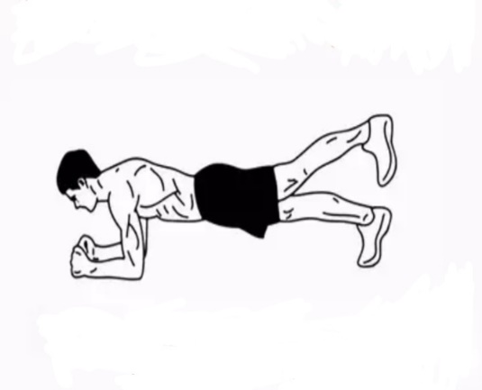

**17. Низкая планка с вытянутой рукой вперёд** – 5 - 10 секунд на каждую руку с отдыхом 5 секунд;

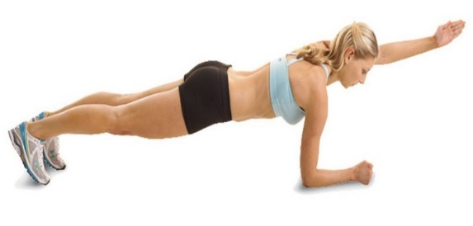

**18. Обратная планка**– 10 секунд;

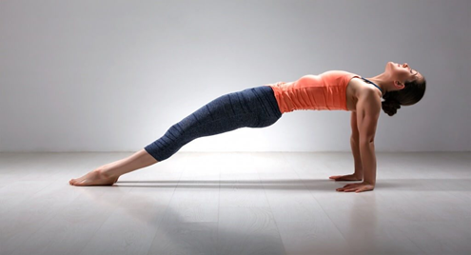

**19. Высокая боковая планка**– 5 - 10 секунд на каждую сторону;

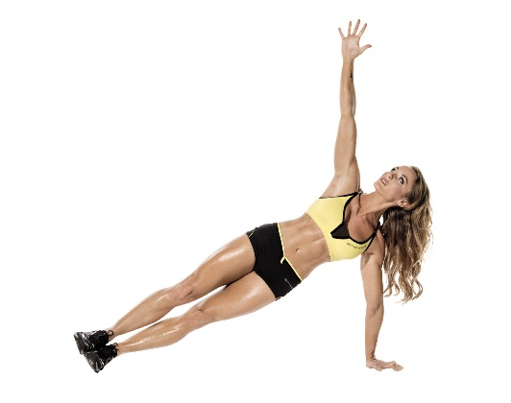

**20. Низкая боковая планка**– 5 - 10 секунд на каждую сторону;

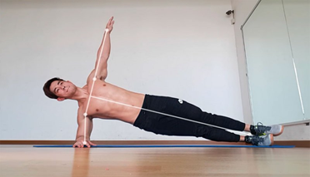

**21. Стойка на носках руки вверх** – 20 – 30 секунд

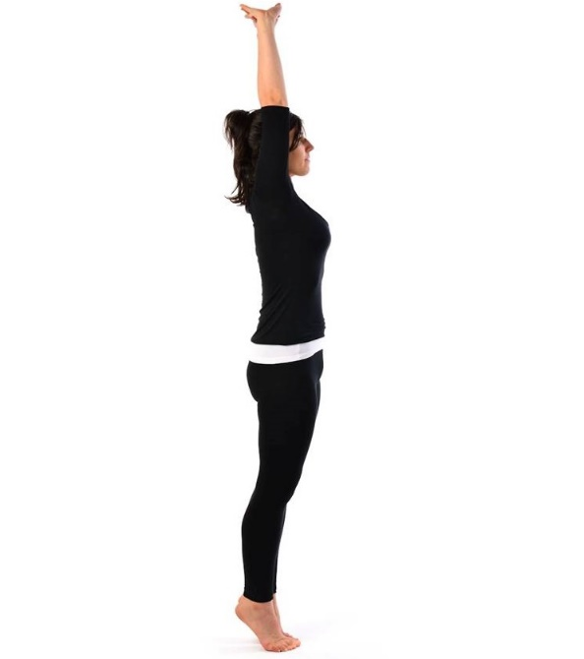

**22. «Заминка». Медленный бег на месте**– 1 минута;

**23. Упражнения на гибкость (растяжка)** – 2-3 минуты

Любые упражнения по выбору и обязательно наклон туловища вперёд из положения сидя – 2 серии по 20 раз, выполнять медленно и плавно

